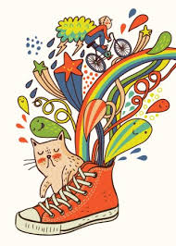
Hádanky a rébusy matematika
1. Kolik bot má Jana, když má v botníku dvoje papuče, jedny tenisky, troje sandály, dvoje kozačky, jedny gumáky a dvoje pohorky? Počítej jednotlivé boty, kolik kusů bot měla Jana, neptám se na páry.

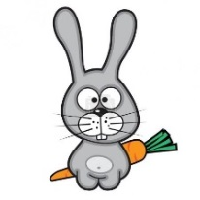
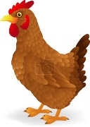
2. Na dvoře běhaly slepice a králíci. Dohromady měli 28 nohou a 10 hlav. Kolik bylo slepic a kolik králíků? NAKRESLETE SI TO, KOLEČKA JAKO HLAVY A K TOMU PŘIDÁVEJTE NOHY

3. Myslím si číslo. Když ho vydělím třemi a přičtu 18, dostanu 29. Jaké číslo si myslím?

4. Ve školní jídelně je celkem 72 židlí u 9 stolů. Kolik židlí je u každého stolu?
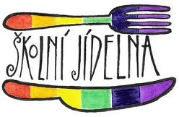

Hádanky a rébusy jazyk český
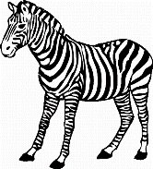
Ve skrývačkách najdi zvířata, nápověda v obrázcích:
1. Starý mlýn klape sem a tam.
2. Na dveřích třídy visí seznamy školáků.
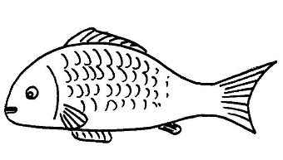
3. Vlasy selky byly ukryty pod šátkem.
4. Zuzka prosí Toma o pomoc. kapr
5. Kampak leze bratr Petry?
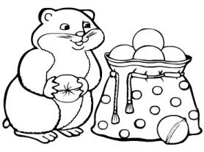
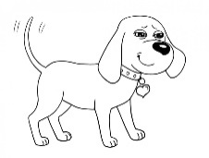
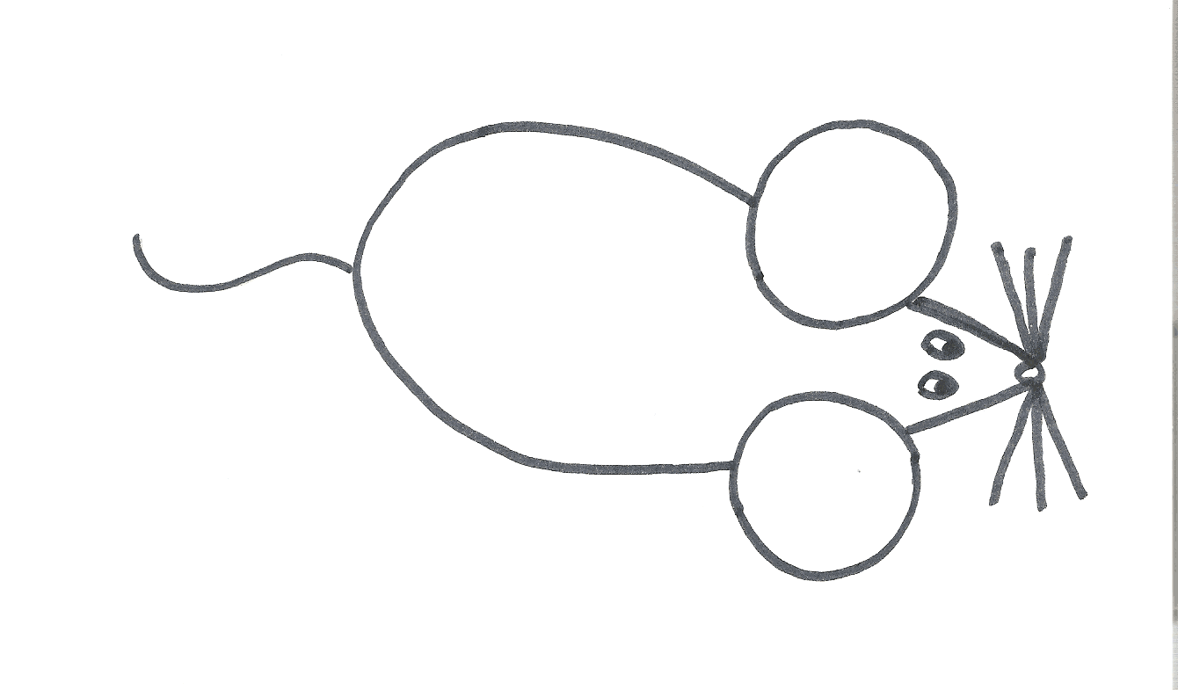
sysel

